Эхокардиография (ЭхоКГ или УЗИ сердца)
Эхокардиография (ЭхоКГ или УЗИ сердца) — это исследование сердца с помощью ультразвука, позволяющее оценить структуру, размеры и состояние сердечной мышцы, клапанов и крупных сосудов. Этот метод даёт возможность изучить работу сердца в режиме реального времени, проследить изменения скорости и особенности движения крови в предсердиях и желудочках.
Принцип эхокардиографии основан на регистрации ультразвуковых волн, отраженных от различных структур органа и кровеносных сосудов, имеющих разную плотность. При этом на экране создается подвижное изображение, которое можно записать на цифровой носитель. Врач может добиться изображения практически любых структур сердца при помощи изменения положения или угла наклона датчика ультразвуковых волн.
Метод даёт полное представление о состоянии сердца: его анатомии, работе, структурах, сократимости, патологических изменениях, позволяет оценить скорость и направление движения крови в различных камерах сердца. При этом метод абсолютно безопасный для пациента, что позволяет проводить исследование многократно в целях динамического наблюдения, оценки эффективности проводимого лечения. Так, например, на сегодняшний день без этого вида исследований невозможна адекватная диагностика и ведение больных с сердечной недостаточностью.

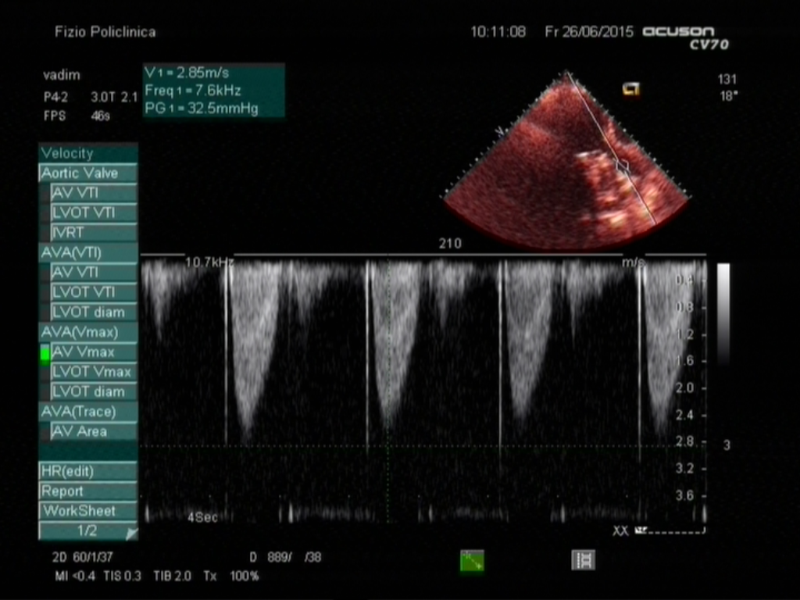
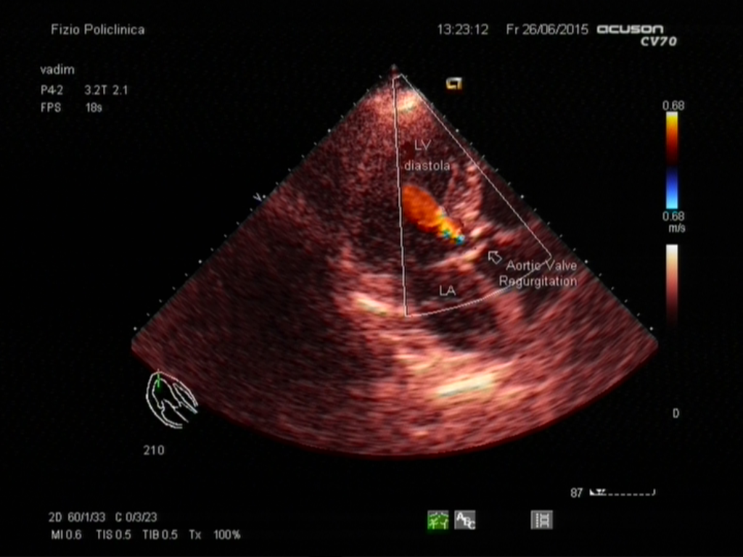
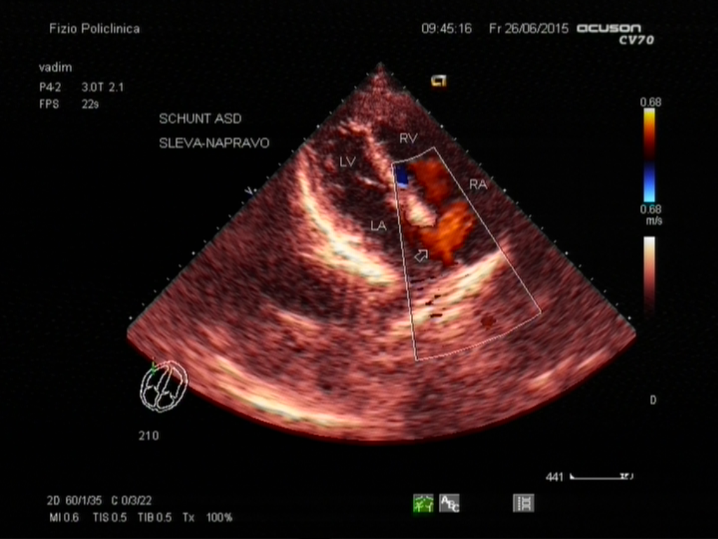
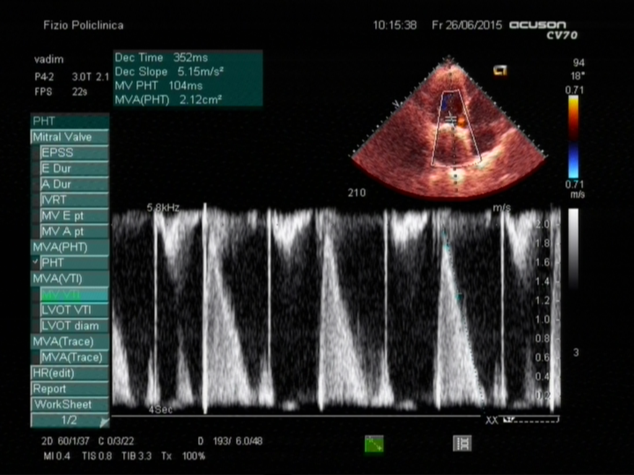

ПРЕИМУЩЕСТВА ЭХОКАРДИОГРАФИИ:
- не используется рентгеновское излучение
- абсолютно безвредна и безболезненна
- высокая чёткость получаемого изображения.

ВАМ СТОИТ СДЕЛАТЬ УЗИ СЕРДЦА, ЕСЛИ:
- Вас беспокоят боли в грудной клетке, в области сердца или за грудиной
- ощущение перебоев в работе сердца
- если вас беспокоят одышка, отёки
- выявлены изменения на ЭКГ (электрокардиограмме)
- у Вас имеются доброкачественные или злокачественные новообразования.
- новорожденным детям

КАК ЧАСТО НУЖНО ЭХОКГ?

Рекомендуется ежегодно проходить эхокардиографию, если у вас есть такие заболевания, как артериальная гипертония, ишемическая болезнь сердца, перенесенные воспалительные заболевания сердца, кардиомиопатия, врожденные и приобретенные пороки сердца и др.

КАК ПОДГОТОВИТЬСЯ К ЭХОКГ?

Специальной подготовки к исследованию не требуется. С собой желательно иметь медицинскую карточку, последний результат электрокардиограммы и предыдущее заключение эхокардиографии (если есть). Записаться можно без направления врача, а по результатам обследования обратиться за консультацией.
В ОАО «Тираспольская физиотерапевтическая поликлиника» обследование проводится на ультразвуковом сканере высокого класса Acuson CV70 пациентам без ограничения по возрасту и весу, включая новорожденных детей. Приём осуществляет врач высшей квалификационной категории Карчевский Вадим Михайлович.
Запись осуществляется ежедневно по телефону (533) 93415, (777) 32199

